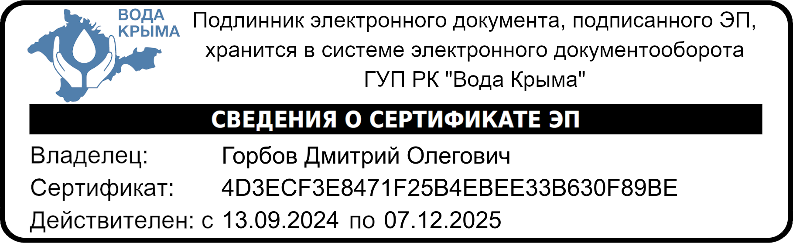
ИЗВЕЩЕНИЕ
ГУП РК «Вода Крыма» информирует о намерении на выполнение проектно-изыскательских и строительно-монтажных работ в порядке, предусмотренном частью 66 статьи 112 Федерального закона от 05.04.2013 №44-ФЗ (ред. от 31.07.2020) «О контрактной системе в сфере закупок товаров, работ услуг для обеспечения государственных и муниципальных нужд» (с изм. и доп., вступ. в силу с 01.09.2020), на условиях и в соответствии с требованиями к качественно-техническим характеристикам объекта закупки изложенными в Приложении (Проект контракта), по объекту ГУП РК «Вода Крыма»: «Капитальный ремонт аварийного участка магистрального водовода Фронтовое – водопроводные очистные сооружения г. Феодосии от автодороги «Таврида» пгт. Приморский до кладбища пгт. Приморский».
Коммерческие предложения лиц, заинтересованных в поставке заявленного объекта закупки, принимаются на электронную почту отдела строительного контроля ГУП РК «Вода Крыма»: smr.uks@voda.crimea.ru в срок до 17⁰⁰ 29.07.2025 г.

